REFA : 함수연결연상 신경망을 이용한 화학공정 감시 프로그램 개발

조재규, 이동언, 김용하, 김구회¹, 윤인섭*
서울대학교 응용화학부, 서울대학교 화학공정신기술연구소¹
esyoon@pslab.snu.ac.kr

REFA : The development of the Process Monitoring software
using Functional-Link-Associative Neural Network

Jae Kyu Cho, Dong Eon Lee, Yong Ha Kim, Kuhwoi Kim¹, En Sup Yoon*
School of Chemical Engineering, Seoul National University,
Institute of Chemical Processes, Seoul National University¹
esyoon@pslab.snu.ac.kr

서론
대부분의 현대 화학공정에는 수많은 제어 시스템을 기반으로 생산 제품의 효율을 위한 경제적인 목적과 사고로부터의 안전과 환경 규제 등의 사회적인 이유로 공정조업시 발생하는 원하지 않는 변화에 대응하고자 한다. 공정 모니터링은 안전하고 효율적인 조업을 목적으로 제어 시스템만으로 해결할 수 없는 공정의 이상 (fault)을 감지하고, 진단하며, 이상의 원인을 제거하고자 하는 일련의 작업이라고 정의할 수 있다. 공정 모니터링은 통계이론, 패턴인식, 정보이론, 시스템이론 등 다양한 분야에서 많은 연구가 진행되고 있으며, 크게 data-driven, analytical, knowledge-based 접근방법으로 분류할 수 있다.
본 연구에서는 함수연결연상 신경망을 이용하여 입력변수들을 확장함으로써 신경망의 비선형성 표현능력과 학습능력이 뛰어난 프로그램의 개발에 주안점을 두고 있다. REFA (RealTime Fault Analyzer)는 실시간으로 공정정보를 입력받은 후 입력값을 PC로 매핑하고, 이를 다시 역으로 매핑하여 입력값을 예측하는 구조를 가진다. 따라서 REFA는 각 입력변수들 간의 상호연관관계를 고려하여 실제에 가까운 통계적 모델을 구축하므로, 공정 감시에 효과적으로 이용될 수 있다.

본론
1. 주성분분석 (Principal Component Analysis; PCA)
주성분분석(이하 PCA)은 1901년에 Pearson에 의해 처음 개념이 소개되었고, 이후 1933년에 Hotelling에 의해 데이터 분석 기법에 적용된 이후, 다변량 데이터를 처리하는 방법으로 가장 널리 쓰이고 있는 방법 중 하나이다. PCA란 상호 연관성이 큰 측정 데이터들에 대해 공분산 행렬의 고유 벡터에 의해 결정되는 새로운 축으로 투영시켜 공정 정보의 유실을 최소화하면서 시스템의 차원을 낮추는 방법이다.
공정 변수를 n×m 행렬 X로 표시하면, PCA는 다음과 같이 X를 scores 행렬 T와 loadings 행렬 P, residual 행렬 E로 표시하는 방법이다.
${\left[X\right]}_{n×m}= {\left[T\right]}_{n×f}{\left[P^{T}\right]}_{f×m}+ {\left[E\right]}_{n×m}$(1)

n : 측정횟수, m : 측정변수의 수, f : PC (Principal Component)의 수
PC를 구할 때는, Residual 행렬 E의 크기 (Euclidean norm, E)를 최소화하도록, P행렬의 행을 공분산 (covariance)행렬의 고유값 (eigen value) 중에서 큰 순서로 f개만큼 택하여 이에 해당하는 고유벡터 (eigen vector)로 구성하게 된다.
해당하는 PC를 구하는 방법으로는 SVD (Singular value decomposition)방법과 NIPALS (Nonlinear iterative partial least squares) 방법이 사용된다. 실용적인 의미에서 NIPALS 방법이 주로 사용된다. NIPALS를 이용하여 PC를 구하는 방법은 다음과 같다.
- 처음 데이터 계열의 스펙트럼의 고유 벡터 선택
- 고유치 계산
- 고유 벡터 정규화
- 고유 벡터의 score 계산
- 새롭게 계산된 고유 벡터에 대하여 이미 계산된 score들을 비교 : 처음이거나 일치하지 않으면 계속 진행(⑥), score가 같다면 ⑧로 진행
- 고유 벡터 재계산
- ②로 돌아감
- i = f 가 되면 계산 중지, I가 f보다 작으면 잔차 행렬을 구한다.
- 고유 벡터의 카운터 i=i+1을 올리고 ①로 진행
PCA를 행하면 다음 그림과 같이 정보의 손실을 최소화하면서 시스템의 차원을 낮출 수 있다.
X1
X2
X3
Z2
Z1

(a) Scatter plot of three variables (b) Representation of three variables as two PC
그림 1 PCA의 개략도

2. 자동연상 신경망 (Autoassociative neural network; ANN)
선형 매핑에 기반한 기존의 PCA는 화학공정과 같은 비선형 공정에 직접 적용하기에는 어려움이 따른다. 따라서 정상상태 부근의 조업점을 선형화하여 PCA를 적용하는 방법을 사용하거나 비선형 PCA를 적용하는 방법이 존재한다. Kramer(1991)는 5개의 층을 가지는 자동연상 신경망 (Autoassociative neural network; ANN) 을 이용하여 비선형 PCA를 구현하였다.
Kramer의 자동연상 신경망은 위 그림에서처럼 입력값을 PC로 매핑하고, 이를 다시 역으로 매핑하여 입력값을 예측하는 구조를 가진다. 이 방법은 매핑층과 디매핑층이 바로 연결되어 학습을 수행하기 때문에, 학습 오차가 매핑층과 디매핑층에 두번 적용되며, 두 층이 서로 독립적이어서 효과적인 학습을 하지 못한다는 단점을 지닌다. 이러한 이유로 자동연상 신경망은 수렴성이 낮고, 재현성이 떨어질 뿐만 아니라, 비선형성을 제대로 표현하지 못한다는 단점을 지닌다.
그림 2 자동연상 신경망 (Autoassociative neural network; ANN)
Input
Mapping
Non-linear
PC
Demapping
Non-linear
Output

3. 함수연결연상 신경망 (Functional-link-associative neural network)
기존의 자동연상 신경망은 5단의 구성을 가지고 있어서 학습이 매우 어렵다. 이를 해결하기 위하여 5단의 자동연상 신경망을 3개의 층으로 구성된 2개의 신경망으로 나누어 학습을 시키는 방법이 제안되었다. 그러나, 이는 NIPALS 알고리듬을 사용하여 principal curve를 구하는 방법을 사용하는 것으로, 시스템이 선형인 경우에는 전혀 문제가 없지만 비선형인 경우에는 비선형 함수를 선형으로 연결시키는 단점을 갖게 된다.
따라서 자동연상 신경망의 학습과 지식 표현 능력을 확장시키기 위하여 제안된 함수 연결 (functional link)의 개념을 도입하여 그림 3과 같이 입력공간을 확장시킨 함수연결연상 신경망을 구현하였다. 함수 연결 방법에서는 입력변수에 대하여 sin이나 cos값을 취하거나, 입력 변수들간의 내적을 통하여 추가적인 입력을 생성하여 입력 공간을 확장시킴으로 신경망의 표현 능력을 향상시키는 방법을 사용하였다.
그림 3 함수연결연상 신경망 (Functional-link-associative neural network)
Input
Mapping
PC
Demapping
Output

결론
본 연구에서는 함수연결연상 신경망을 바탕으로 Visual C++를 이용하여 프로그램 (RealTime Fault Analyzer; REFA) 을 구현하였다. 구현된 프로그램은 서버로부터 데이터를 실시간으로 입력받고 이를 통하여 함수연결연상 신경망을 구성한다. 이를 통하여 이후에 입력받는 실시간 데이터와 모니터링을 실시한다. 정상데이터를 이용하여 신경망을 구성한 후 입력값 x와 신경망의 추정값 x’의 차이를 구하여 시스템의 이상 발생 감지를 수행하였다. 이상 감지를 위한 제곱 예측 오차 (Square Prediction Error)는 아래와 같이 표현된다.
(2)
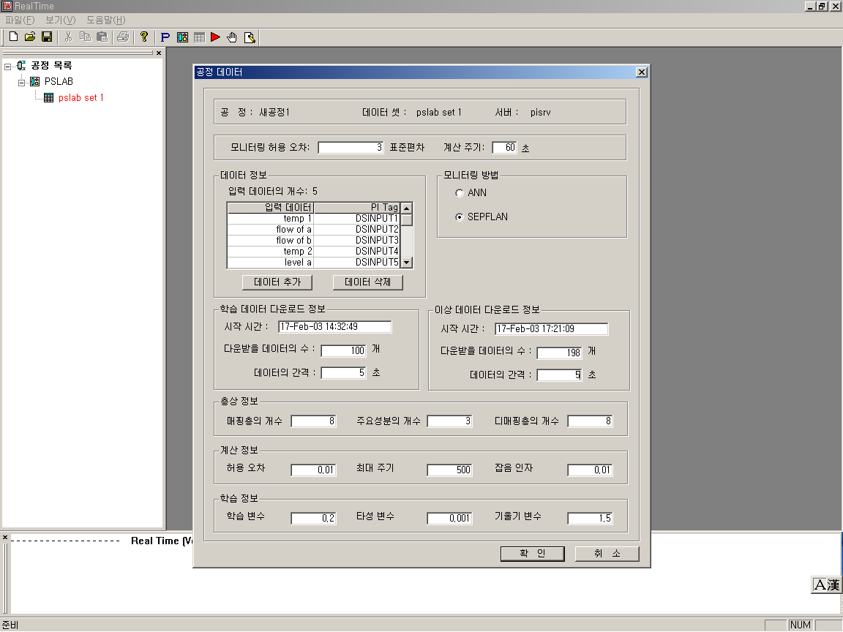
아래의 그림은 REFA의 입력화면으로 공정목록과 원하는 모니터링정보/입력정보/신경망정보 등의 데이터 셋 정보를 구성하는 화면이다.
그림 4 REFA (RealTime Fault Analyzer) 의 입력화면

아래의 그림은 외부의 서버로부터 입력받은 실시간 데이터를 이용하여 모니터링을 실시하는 화면이다. 일정 변수에 이상이 존재하는 데이터를 이용하여 프로그램을 실현시킨 결과 SPE를 바탕으로 이상이 발생한 변수를 감지하였다.
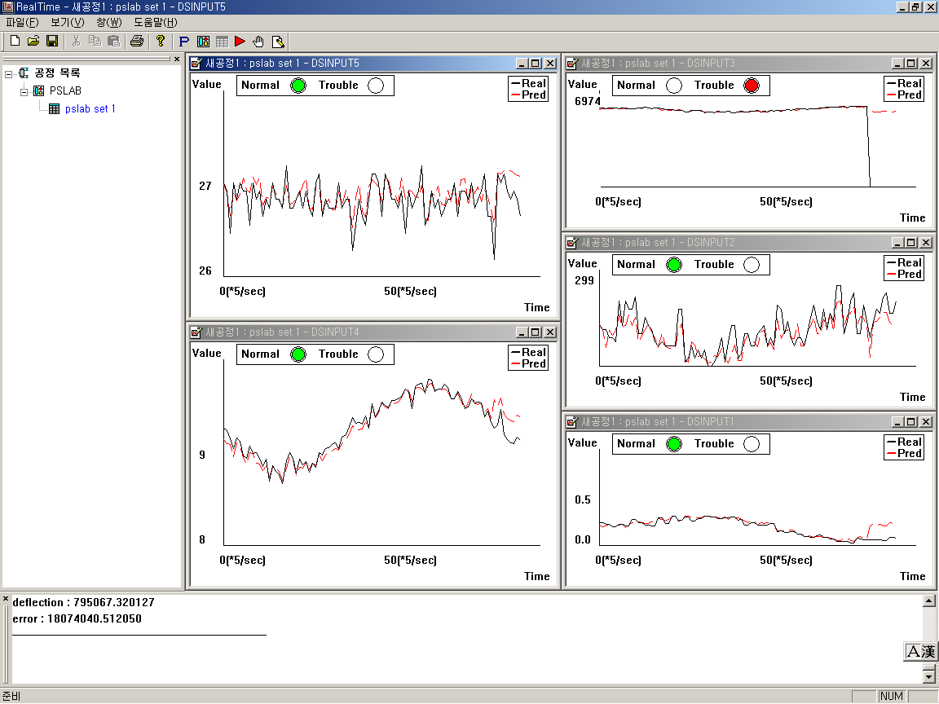
그림 5 REFA의 실행화면

감사
본 연구는 서울대학교 화학공정신기술 연구소와 자동화시스템 공동연구소의 지원에 의한 것입니다.

참고문헌
모경주, “클러스터링 기법과 함수연결연상 신경망을 이용한 실시간 화학공정 감시에 관한 연구”, 박사학위논문, 서울대학교 화학공학과 (1998).
최중환, 김윤식, 장태석, 윤인섭, “개선된 스케일 스페이스 필터링과 함수연결연상 신경망을 이용한 화학공정 감시에 관한 연구”, Proceedings of the 14th Korea Automatic Control Conference, A-274 – A-277 (1999).
Chiang, L.H., Russell, E.L. and Braatz, R.D.: "Fault Detection and Diagnosis in Industrial Systems", Springer, UK(2001).

